Evaluationsbogen 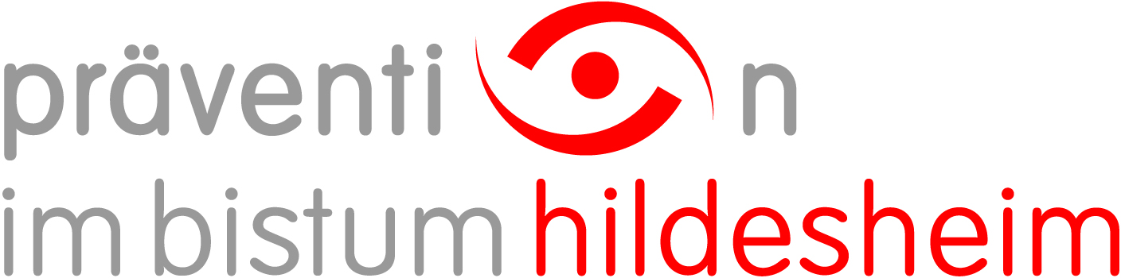
Sehr geehrte Teilnehmer/-innen,
um unsere Schulungen weiterhin zu verbessern, bitten wir Sie, sich ein paar Minuten Zeit zu nehmen und diesen Evaluationsbogen auszufüllen. Die Auswertung erfolgt selbstverständlich anonym. Wir freuen uns über Ihre Rückmeldung!

Dauer: 6 h 12 h
Zielgruppe:…………………………………
Termin:……………………………………..
Tagungsort:………………………………..
Referent/innen…………………………….

Trifft zu 1 2 3 4 5 Trifft nicht zu

Aussage Anmerkung/Begründung
Ich habe durch die Inhalte der
Schulung Neues erfahren.

Ich bin zufrieden mit den
Themen und Inhalten dieser
Schulung.

Ich habe nun das Gefühl ein
besseres Verständnis für das
Thema zu haben.

Ich fühle mich gestärkt im
Umgang mit dem Thema
„Sexualisierte Gewalt“.

Ich hatte die Möglichkeit eigene
Fragestellungen, Probleme
und Wünsche einzubringen.

Ich bin zufrieden mit der
fachlichen Kompetenz der
Referenten/-innen.

Trifft zu 1 2 3 4 5 Trifft nicht zu

Ich bin zufrieden mit der
methodischen Kompetenz der
Referenten/-innen.

Ich fand die
Fortbildungsatmosphäre
angenehm.

Ich bin mit der
Zusammensetzung der
Teilnehmer/innen zufrieden.

Ich finde die Zeitstruktur
gut gewählt.

Die gegebenen Arbeitsräume
für die Schulungen sind für die
Umstände gut geeignet.

Die Atmosphäre,
und Verpflegung des Hauses
ist ansprechend.

Die Organisation dieser
Schulung verlief gut.

Ich würde diese Schulung
weiterempfehlen.

Was hat Ihnen besonders gut gefallen?
…………………………………………………………………………………………………………………………………………………………………………………………………………………………

Was hat Ihnen nicht so gut gefallen?
…………………………………………………………………………………………………………………………………………………………………………………………………………………………

Haben Sie Verbesserungsvorschläge?
…………………………………………………………………………………………………………………………………………………………………………………………………………………………

Haben Sie weitere Fragen zum Themenbereich „Prävention von sexualisierter Gewalt“?
…………………………………………………………………………………………………………………………………………………………………………………………………………………………
Vielen Dank für ihre Hilfe!

